- 自动步枪模拟终端 技术规格书
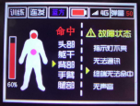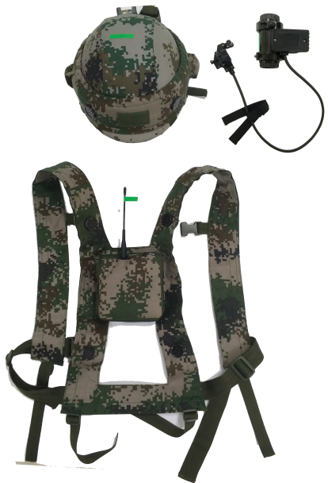
  - 自动步枪模拟终端用途
组织开展实兵训练演习时，用于单兵穿戴后模拟单兵人员的防御效能及被打击后的现地显示效果，既可独立使用，也可与单兵模拟器材绑定使用，模拟人装结合作战效能和效果。
  - 自动步枪模拟终端组成
主要由单兵装具、激光发射机、击发器和电池等组成，如下图所示：
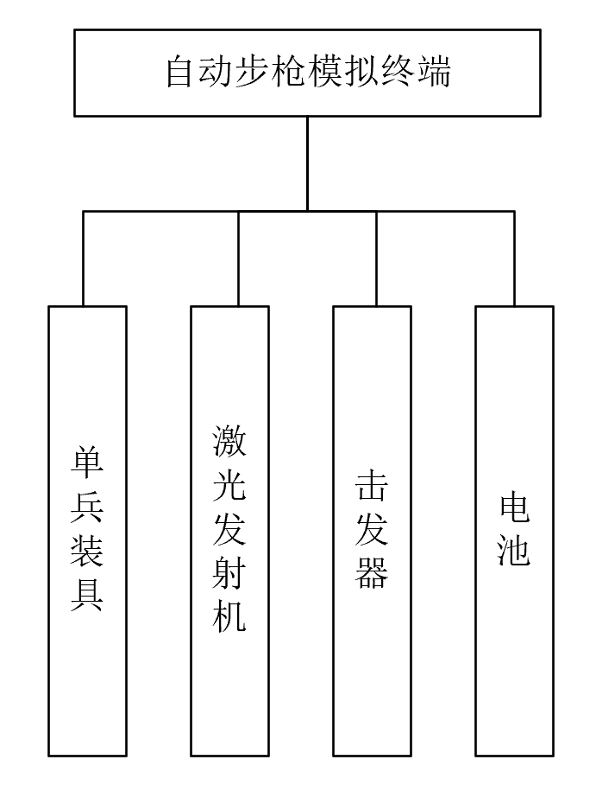
  - 自动步枪模拟终端功能
    - 火力效能模拟
- 发射机能通过发射不同编码激光，模拟武器发射各型弹药的火力毁伤效能；
- 发射机激光最大作用距离：600m；
- 发射机激光光斑命中目标有效部位均能有效识别，在有效射程处光斑尺寸：40cm；
- 发射机能模拟武器发射射速：600发/min；
- 发射机能模拟武器单发和连发。
    - 发射控制
- 发射机能接收单兵装具发出的控制指令，实现激光发射功能的锁定和解锁；
- 发射机能根据来自于单兵装具的弹量信息，实现激光发射功能的自动锁定和解锁：当弹量为0时，锁定发射功能；当弹量不为0时，解锁发射功能；
- 发射机能根据与单兵装具的连接状态，实现激光发射功能的自动锁定和解锁：当断开连接后，锁定发射功能；当有效连接后，解锁发射功能；
- 发射机支持击发器触发和空包弹触发两种触发方式；
- 发射机能模拟武器更换弹匣操作。
    - 发射指示
发射机能通过指示灯显示有效发射状态，夜间模式下能自动调低指示灯亮度。
    - 告警提示
发射机能实时检测电池电量，并能通过指示灯实现电量过低告警。
a) 产品能模拟绑定武器发射时的发射声音；
b) 产品能模拟人员受到火力覆盖时的战场音效；
c) 产品能采用语音播报方式对人员被命中、弹药缺失、电量过低、连接异常等事件进行告警提示。
    - 昼夜模式切换
发射机能接收单兵装具发送的控制信息，实现昼夜模式切换，夜间模式下能自动调低状态指示灯亮度。
产品能响应远程或现地模式切换指令，自动完成昼夜模式切换；
产品进入夜间模式时，能自动调低语音提示音量和相关状态指示灯亮度。
    - 信息交互
- 发射机能与单兵装具建立无线连接，最大无线通信距离位于1～5m之间；
- 发射机能接收单兵装具发出的弹药设置指令，实现模拟装弹；
- 发射机能通过无线方式向单兵装具上传武器发射、弹药消耗、剩余电量等信息。
    - 重量
激光发射机重量：420g。（含单组电池）
    - 伤情模拟
a) 产品能模拟人员被各类直瞄、间瞄和地爆等有效武器打击后的杀伤效果，单次打击模拟伤情输出包括命中部位、伤类、命中伤势等基本信息，输出的信息名称、取值与LSJT-SJBZ-01《模拟对抗系统实体交互数据定义》中“5.23命中伤势”定义相一致，产品具有复合毁伤解算输出能力；
b) 产品具备水平360°，垂直±45°的激光接收能力；
c) 产品激光接收器在接收到有效数据4字节的数据帧时，解码时间10ms；
d) 在频率1KHz，脉宽2us的噪声干扰背景下，产品激光接收解码成功率99%；
e) 产品的多个激光接收器同时接收到同一激光束时，以激光接收器的中心位置为实际命中位置；
f) 在未得到有效救治时，产品能模拟各类伤势随时间的自然恶化效果；
h) 当人员丧失战斗能力时，产品能自动使绑定的模拟器材失效；
i) 当人员进入工事（车辆）后，产品能与工事（车辆）模拟器实现自动关联，模拟工事（车辆）被打击后对内部人员的连带杀伤效果；
    - 命中提示
产品能够通过声音、灯光和烟雾（红色或蓝色）等多种方式显示人员被命中效果。
    - 状态显示
a) 产品能对自身状态信息进行实时查询，并采用图形化方式显示以下状态信息：
人员身份信息、绑定武器类型、绑定武器弹药类型和剩余弹量、伤亡信息（含伤类、伤部、伤势等）、通信状态（包括当前与主台间的通信信号强度以及组件间无线连接状态等）、当前定位状态、 剩余电量。
b) 显示设备硬件要求：
屏幕类型：全彩液晶屏、控制方式：电容触摸式、显示屏尺寸：2.4英寸、显示屏分辨率：240*420、升级接口：MicroUSB。
    - 工作状态类型
产品包含训练状态与演习状态。
    - 远程控制响应
a) 产品能够接收主控软件在演习前下发的演习参数预置指令，完成密钥、弹药等参数预置和工作状态（训练状态与演习状态）自动切换；
b) 产品能够在演习过程中实时接收主控软件下发的弹药参数设置无线指令，实现弹药的远程加载及补给；
c) 产品能够接收主控软件下发的导控裁决无线指令，实现远程裁决操作；
d) 产品能够接收主控软件下发的演习密钥设置无线指令，并能将密钥信息自动转发至武器发射机；
e) 产品能够接收主控软件下发的昼夜工作模式切换无线指令，实现昼夜模式自动切换。
    - 现地调理响应
a) 产品能够接收装弹采集器在演习前发送的演习参数预置指令，完成密钥、弹药等参数预置和工作状态（训练状态与演习状态）自动切换；
b) 产品能够在演习过程中实时接收弹药输送车模拟终端的弹药参数设置指令，实现弹药的现地加载及补给；
c) 产品能够接收调理枪的导控裁决指令，实现现地裁决等操作；
d) 产品能够接收调理枪的模式切换指令，实现昼夜模式的现地切换。
    - 演训信息采集上传
a) 产品能按预设的时间间隔定时上传人员状态信息，包括身份信息、伤势信息和位置信息等，其中定位方式采用包含北斗的双模方式，定位精度5m（RMS）；
b) 产品上传状态信息最长时间间隔为15s；
c) 产品能按预设的时间间隔定时上传绑定装备状态信息，如武器类型、弹药类型和剩余弹量等；
d) 产品能自动检测并实时上传各类训练事件信息，事件类型包括防毒面具开关事件、布、排雷事件、弹药补充事件、被打击事件（含直瞄打击、间瞄打击、二次打击、核化生打击和面杀伤打击事件等）、卫勤救护事件（含救护事件、伤情恶化事件）、裁决事件（含远程裁决事件及现地裁决事件）和违规事件（含火工品未安装、丧失战斗能力后非法移动、非法关机等）等；其中，被打击事件上传的信息包括攻击方身份、攻击武器及弹药类型、攻击时间、攻击位置以及被打击人员的命中部位、打击结果、命中时间和所在位置等。
    - 工况信息采集上传
产品能自动检测故障状态(包括通信模块失效、定位模块失效等)、欠电状态、部件连接状态等信息，并完成自动上传。
    - 违规处置
a) 产品能自动检测火工品安装情况，当未按要求安装火工品时，自动使绑定的模拟器材失效；
b) 产品能自动检测当前伤亡后移动情况，当出现丧失战斗能力后的非法移动时，产品自动上报违规信息；
c) 产品能自动检测开关机信号，当出现在演习状态且在未欠电状态的关机重启时，产品自动判定为死亡状态，并使绑定的模拟器材失效。
    - 辅助管理
a) 产品配置用于器材管理的无源RFID电子标签，标签内预置产品名称、产品编号、生产单位代字、所属单位代字等基本信息，标签类型和工作频率等参数与配套的器材信息化管理系统读写设备相一致；
b) 产品在包装状态下通过配套的器材信息化管理系统出入库时，系统能读取RFID储存的相关信息。
  - 接口
    - 激光光学接口
发射机激光发射器的激光光学特性、编解码标准符合LSJT-JKXY-01《陆军实兵交战系统红外激光光学接口规范》的要求。
    - 信息交互接口
发射机通过单兵装具与主控软件进行无线交互，无线交互接口和协议满足LSJT-JKXY-03《陆军实兵交战系统宽带无线通信接口规范》中相关指令要求。
  - 数据存储
- 单兵装具具备50条交战事件自动存储能力，存储信息在单兵装具掉电后不丢失，通信恢复后可自主上传；
- 单兵装具能实时显示当前未完成上传事件数量。
  - 六性指标
    - 可靠性
MTBF≥300h。
    - 维修性
MTTR≤30min。
    - 保障性
- 各类模拟终端提供运输和存储包装箱，包装箱可通过人工方式装载。终端拆卸安装、调试校正、维护保养操作简单快捷，结合时紧密牢固。
- 提供设备维护与保养必须的工具（维修专用工具比例1%）。
- 使用说明书中明确产品必要的维护措施和方法、充电维护周期等事项，同期提供系统软件和硬件设备使用教材，包括用户手册、维护手册（包含现地级和基地级二级维修方案内容，规模保障维护人员15-20人），及产品合格证、装箱清单、履历表。
- 配套专用的集中充放电设备。
- 配套仓储信息化管理系统。
    - 测试性
- 具有开机自检功能，检测内容包括火工品安装检测、定位状态检测等
- 产品能根据故障检测设备的测试指令自动完成故障定位输出，虚警率2%；
- 产品故障隔离率95%。
    - 安全性
- 产品具有激光安全专用标识，标识内容与格式应符合《GB 7247.1-2012/激光产品的安全/第1 部分设备分类、要求》中第 5 部分“标记”相关要求,产品激光发射口有明显安全标识；
- 产品符合相应人眼危害距离要求；
- 产品火工品安装处有安全警示标志和操作规程；
- 声光弹发射后不产生粉碎性变化；
- 烟雾罐发烟时出烟柔和，不产生爆炸、不散射；
- 烟雾罐发烟时无明火、不燃烧，底部不出烟；
- 发射弹和烟雾罐引燃后电阻丝熔断，不存在低阻连接现象；
- 模拟交战终端上安装的激光发射装置按使用要求严格控制发射功率，标注安全警示标识，防止对人眼造成伤害。电气布线应考虑强、弱电分离，设备运输与储存包装箱应标识最大堆码层数。相关强电使用设备的绝缘电阻和介电常数满足GJB367A-2001《军用通信设备通用规范》3.13规定的要求。
    - 环境适应性
      - 低温工作
产品满足：产品在-20℃环境温度下连续工作4小时，工作期间产品功能正常。
      - 低温贮存
产品在-30℃环境温度下连续贮存12小时后再将产品置于正常环境条件下，达到温度稳定后，产品的功能正常。
      - 高温工作
产品在60℃环境温度下连续工作4小时，工作期间产品功能正常。
      - 高温贮存
产品在70℃环境温度下连续贮存12小时后再将产品置于正常环境条件下，达到温度稳定后，产品的功能正常。
      - 运输振动
设备终端在模拟三级公路试验台上振动0.5h后能正常工作。
      - 冲击
设备终端在加速度15g、半正弦波脉冲宽度11ms的冲击条件下，沿X（设备终端安装方向）、Y（设备终端安装侧向）方向各冲击3次，试验后能正常工作。
      - 防雨淋
设备终端在雨量100mm/h的条件下持续雨淋0.5h后能正常工作。
      - 沙尘
设备终端满足GB/T4208-2017《外壳防护等级（IP代码）》中IP6X防护等级要求。
  - 扩展性
发射机能接收主控软件下发的我军及外军同类武器火力和防护性能参数配置指令，并能按配置要求完成有效射程600米以内的我军及外军自动步枪效能模拟。
  - 电磁兼容性要求
发射机满足GJB151B-2013《军用设备和分系统电磁发射和敏感度要求与测量》中对陆军地面设备的以下测试条款限值要求（含剪裁要求）：
- RS103电场辐射敏感度（10kHz～40GHz）：10V/m；
- CS114电缆束注入传导敏感度（4kHz～400MHz）：曲线二；
- CS115电缆束注入脉冲激励传导敏感度：5A；
- CS116电缆和电源线阻尼正弦瞬态传导敏感度（10kHz～100MHz）：标准限值；
- RE102电场辐射发射（10kHz～18GHz）：标准限值+20dB。
  - 供电
- 发射机采用锂电池供电，规格参数符合GJB916B-2011《军用锂电池发射机规范》的要求；
- 产品发射机电池容量满足连续工作时间：120h（单组电池）要求；
- 单组电池充电时间：6h；
- 发射机提供1组备用电池，电池更换时间：1min。
- 产品单兵装具电池容量满足连续工作时间12h（单组电池）要求；
  - 安装使用
- 发射机安装后不妨碍自动步枪实装瞄准镜使用，安装时间:2min；
- 发射机外形尺寸不影响武器携行和瞄准；
- 发射机能通过实装瞄准机构实现瞄准射击；
- 发射机具备无需校准、即装即用功能；
- 发射机安装后与武器膛线误差控制在0.5mrad范围内。
- 产品开关具有防误触发功能。
  - 标志
发射机标志包括发射机名称、发射机编号。
  - 包装
    - 发射机包装
发射机与单兵装具合并包装。
    - 运输包装
发射机与单兵装具合并包装运输。
  - 成套性
序号 | 部件 | 数量 | 单位 | 备注
1 | 单兵装具 | 1 | 套
2 | 激光发射机 | 1 | 件
3 | 击发器 | 1 | 件
4 | 电池 | 2 | 组 | 电池型号14500，含1组备用电池
5 | 14500电池充电器 | 1/12 | 个 | 用于发射机电池充电
6 | 发射机资料 | 1 | 套 | 含使用说明书、合格证、装箱清单、履历表

